NÁZEV ŠKOLY: Základní škola J. E. Purkyně a ZUŠ Libochovice
AUTOR : Mgr. Jana Christenová
NÁZEV: Vy_32_INOVACE_12_Čj_ Obohacování slovní zásoby
TÉMA: Obohacování slovní zásoby
ČÍSLO PROJEKTU: CZ.1.07/1.4.00/21.2803

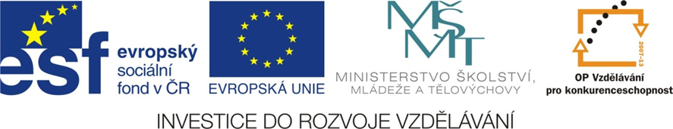

Anotace | žák si procvičí způsoby obohacování slovní zásoby,
Autor | Mgr. Jana Christenová
Jazyk | čeština
Očekávaný výstup | rozlišuje a příklady v textu dokládá nejdůležitější způsoby obohacování slovní zásoby a zásady tvoření českých slov, rozpoznává přenesená pojmenování
Speciální vzdělávací potřeby | - žádné -
Druh učebního materiálu | pracovní list
Druh interaktivity | aktivita
Cílová skupina | žák
Stupeň a typ vzdělávání | základní vzdělávání – druhý stupeň
Typická věková skupina | 12 – 14 let
Materiál vyhovuje výuce

Obohacování slovní zásoby
ODVOZOVÁNÍ
Vytvoř z následujících kořenů pomocí předpon a přípon co nejvíce slov:
vy zem ní
vý let ník
zá pas ák
pře děl it
Kdo vytvoří nejvíce slov pomocí předpon (soutěž)
vy-
pře-
zá-
před-
Vysvětli, jak se liší významy následujících řad slov:
vykoupit, skoupit, nakoupit, přikoupit, dokoupit
vyvolat, zavolat, přivolat, povolat, odvolat
vychovat, dochovat, schovat, uchovat, zachovat
SKLÁDÁNÍ Napiš 5 slov vzniklých skládáním:

PŘEJÍMÁNÍ Z CIZÍCH JAZYKŮ Napiš slovo cizího původu, které začíná následujícím písmenem :
A B
C F
P R

Zpracovala Mgr. Jana Christenová

ŘEŠENÍ
Vytvoř z následujících kořenů pomocí předpon a přípon co nejvíce slov:
výlet, výletník, zápas, zápasník…
zemní, zemák…
dělit, dělník…
pasák, předěl…
Kdo vytvoří nejvíce slov pomocí předpon (soutěž)
vyskočit, vypsat, vydělit, vypracovat…¨přelézt, přeskok, předěl…
přelézt, přeskok…
závod, zápas, zápis…
předloha, předpona, předskokan…
Skládání
Zeměpis, zeměkoule, lesostep, modrozelený, koloběh…
PŘEJÍMÁNÍ Z CIZÍCH JAZYKŮ Napiš slovo cizího původu, které začíná následujícím písmenem :
A adaptace B biograf
C cyklón F farma
P póza R rytmus

Zpracovala Mgr. Jana Christenová

